**О РЕЖИМЕ «НАЛОГ НА ПРОФЕССИОНАЛЬНЫЙ ДОХОД»**

Специальный налоговый режим «Налог на профессиональный доход» (НПД) направлен на снижение административной нагрузки для самозанятых граждан.

Налоговый режим предполагает отсутствие необходимости регистрации в качестве ИП, предоставления отчетности, применения касс.

Уплата налога и страховых взносов осуществляется единым платежом пропорционально получаемым доходам физического лица.

Федеральным законом от 27.11.2018 № 422-ФЗ предусмотрены следующие ставки: **4%** в отношении доходов, полученных от физических лиц, и **6%** в отношении доходов, полученных от юридических лиц и ИП.

Самозанятые также имеют право на налоговый вычет в размере **10** тыс. рублей, который можно использовать для уменьшения налога.

**МОБИЛЬНОЕ ПРИЛОЖЕНИЕ «МОЙ НАЛОГ»**

В рамках данного режима налогообложения взаимодействие между самозанятыми гражданами и налоговыми органами происходит удаленно посредством использования мобильного приложения «Мой налог».

Также Вы можете воспользоваться веб-кабинетом налогоплательщика НПД «Мой налог», который размещен на официальном сайте ФНС России.

Функционал мобильного приложения «Мой налог» позволяет самозанятым гражданам осуществлять онлайн постановку на учет, вести учет доходов, формировать чеки, справки о постановке на учет и о размере полученных доходов, а также оплачивать налог.

**РЕГИСТРАЦИЯ В КАЧЕСТВЕ НАЛОГОПЛАТЕЛЬЩИКА НПД (САМОЗАНЯТОГО)**

Регистрация осуществляется одним из следующих способов:

* с помощью паспорта, а также фотографии, которую можно сделать прямо на камеру смартфона;
* с использованием учетных данных от Личного кабинета налогоплательщика физического лица;
* с помощью учетной записи портала государственных услуг.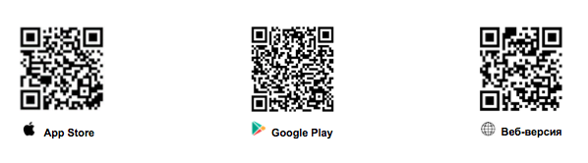

**Для скачивания мобильного приложения «Мой налог» или для открытия веб-кабинета налогоплательщика НПД считайте QR-code с помощью Вашего мобильного устройства!**